Памятка по заполнению формы декларации соответствия условий труда государственным нормативным требованиям охраны труда

Создание декларации соответствия условий труда государственным нормативным требованиям охраны труда (далее – Декларация) с прикреплением сертификата электронной цифровой подписи (далее – ЭЦП)
Для создания Декларации с прикреплением сертификата ЭЦП (формата .cer) необходимо выполнить следующую последовательность действий:
- На сайте https://declaration.rostrud.ru/ выбрать раздел «Перейти к заполнению декларации», далее – «С прикреплением сертификата ЭЦП».
- Заполнить форму Декларации (Рисунок 1).
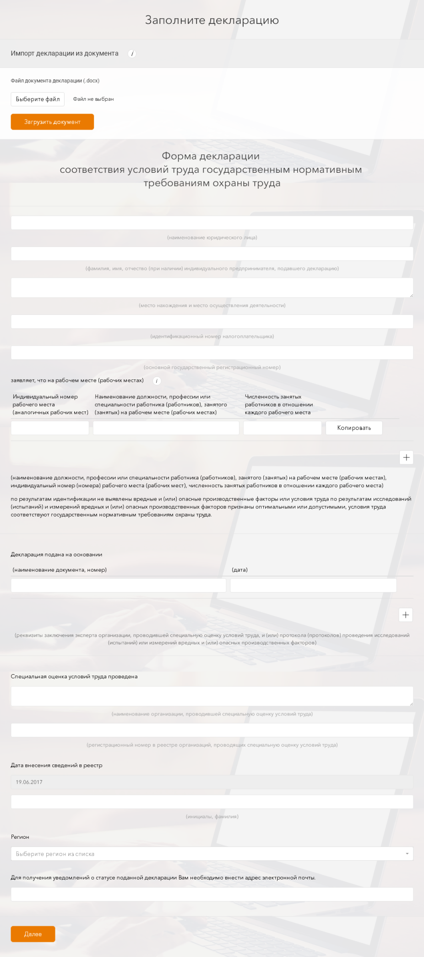
Рисунок 1. Форма Декларации
- При заполнении данной формы следует учитывать следующие особенности:
- если обязательное поле формы не заполнено (будет подсвечено красной рамкой и появится соответствующее сообщение красного цвета), то продолжение работы с Декларацией будет невозможным;
- поля, в которых подразумевается внесение даты, заполняются посредством выпадающего календаря (при клике на поле) или внесением даты в формате дд.мм.гггг;
- поле «идентификационный номер налогоплательщика» должно состоять из 10 или 12 арабских цифр;
- поле «основной государственный регистрационный номер» должно состоять из 13 или 15 арабских цифр;
- в блоке рабочих мест при нажатии кнопки «Копировать» осуществляется копирование значения поля «Наименование должности, профессии или специальности работника (работников), занятого (занятых) на рабочем месте (рабочих местах)» в следующую строку;
- в блоке рабочих мест при нажатии кнопки «+» осуществляется добавление новой строки. Аналогичным образом добавление новой строки осуществляется в блоке реквизитов заключения экспертов и протоколов проведения исследований;
- в поле «Дата внесения сведений в реестр» автоматически ставится дата заполнения Декларации;
- в выпадающем списке «Выберите регион из списка» осуществляется выбор государственной инспекции труда в субъекте Российской Федерации в соответствии с местом нахождения работодателя;
- для получения уведомлений о статусе поданной Декларации необходимо добавить адрес электронной почты в соответствующем поле. Данное поле не является обязательным для заполнения.
- После заполнения полей формы необходимо нажать кнопку «Далее». В случае корректности и полноты заполнения формы будет осуществлен переход на страницу заполненной Декларации (Рисунок 2).
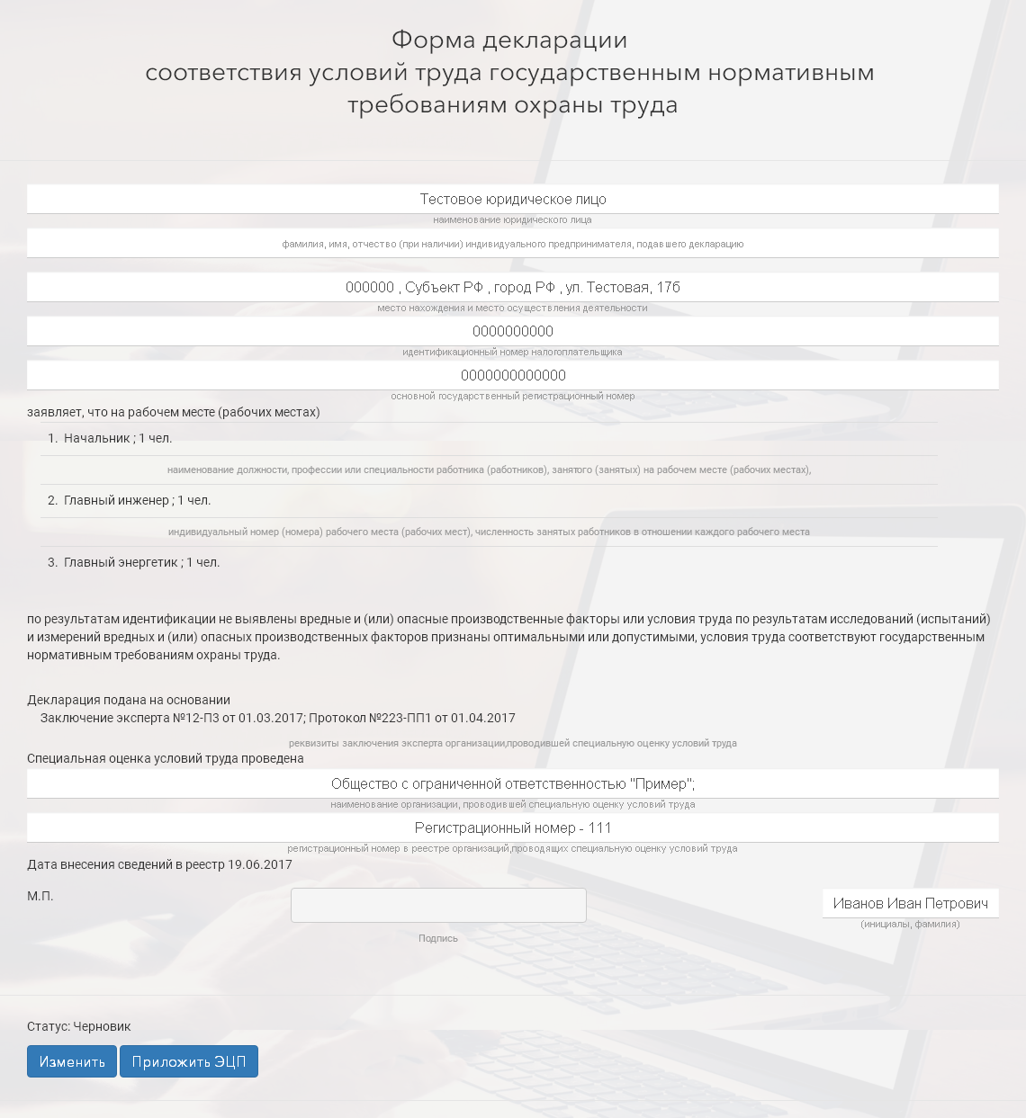
Рисунок 2. Заполненная Декларация
- Проверить корректность внесенных данных.
- Нажать кнопку «Изменить» в случае необходимости отредактировать ранее внесенные сведения.
- Нажать кнопку «Приложить ЭЦП» для выбора типа ЭЦП («ЭЦП руководителя организации» или «ЭЦП лица, действующего от имени руководителя организации по доверенности»).
При выборе «ЭЦП руководителя организации» (Рисунок 3) необходимо в поле ЭЦП загрузить файл сертификата ЭЦП (формата .cer) и нажать кнопку «Прикрепить».

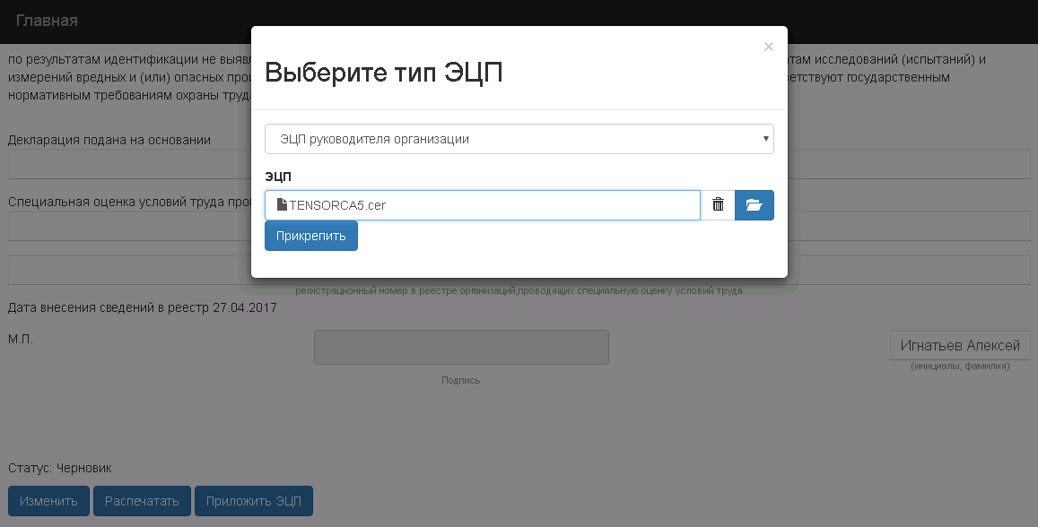
Рисунок 3. Выбор типа «ЭЦП руководителя организации»

При выборе «ЭЦП лица, действующего от имени руководителя организации по доверенности» (Рисунок 4) необходимо заполнить поля «Номер доверенности», «Дата истечения срока действия доверенности», загрузить файл сертификата ЭЦП (формата .cer) и доверенности (формата .pdf), и нажать кнопку «Прикрепить».

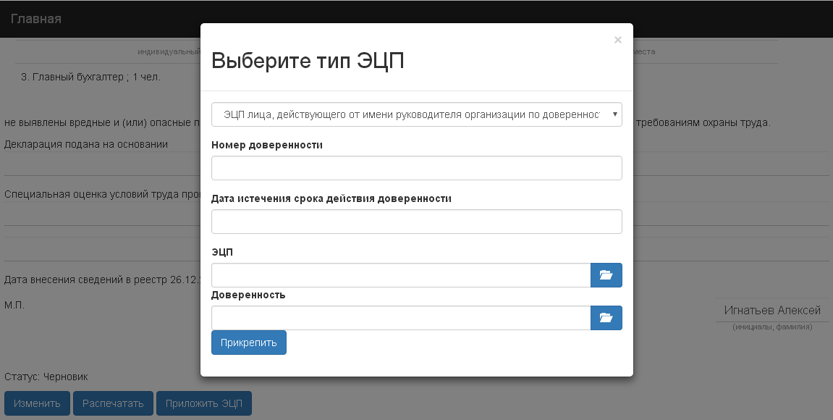
Рисунок 4. Выбор типа «ЭЦП лица, действующего от имени руководителя организации по доверенности»

- После прикрепления ЭЦП становится доступной кнопка «Подать декларацию на рассмотрение», после нажатия которой осуществляется передача Декларации на рассмотрение в государственную инспекцию труда в субъекте Российской Федерации. Свидетельством передачи служит информационное сообщение «Спасибо, декларация сохранена».

Создание новой декларации с авторизацией посредством плагина КриптоПро
Для создания Декларации с авторизацией посредством плагина КриптоПро необходимо выполнить следующую последовательность действий:
- На сайте https://declaration.rostrud.ru/ выбрать раздел «Перейти к заполнению декларации», далее – «С авторизацией посредством плагина КриптоПро». Пример успешной первичной авторизации посредством плагина КриптоПро и выбора сертификата ЭЦП представлен на Рисунке 5.
Осуществляется автоматическое считывание информации о получателе сертификата ЭЦП и её заполнение в форму Декларации в следующие поля (Рисунок 6):
- «наименование юридического лица» – без возможности редактирования;
- «место нахождения и место осуществления деятельности» – с возможностью редактирования;
- «идентификационный номер налогоплательщика» – без возможности редактирования;
- «основной государственный регистрационный номер» – без возможности редактирования.

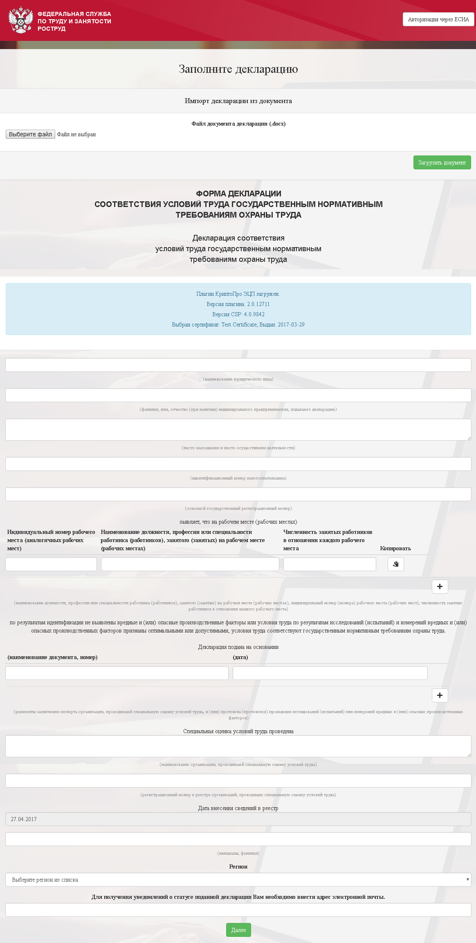
Рисунок 5. Пример успешной первичной авторизации посредством плагина КриптоПро и выбором сертификата ЭЦП
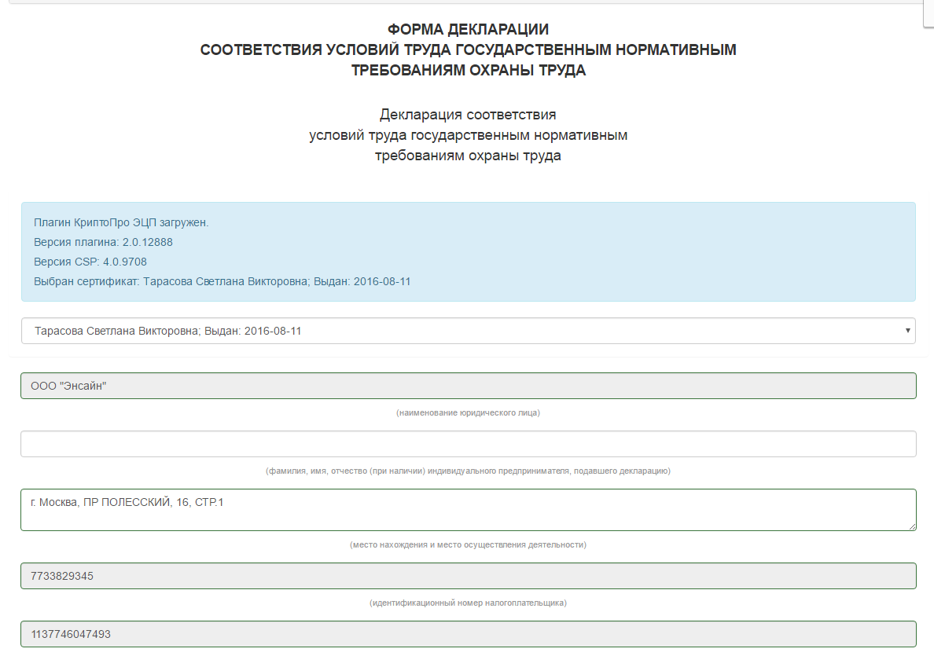
Рисунок 6. Пример формы Декларации с заполненными данными из ЭЦП (поля, отмеченные серым цветом, недоступны для редактирования)

- Заполнить поля формы Декларации, руководствуясь вышеизложенными рекомендациями.

Получение уведомлений о статусе поданной декларации
В случае внесения адреса электронной почты при заполнении Декларации в соответствующее поле, на указанный адрес электронной почты будут отправляться уведомления при изменении статуса Декларации:
- при отправке Декларации;
- при принятии Декларации;
- при отклонении Декларации;
- при прекращении действия Декларации.
Просмотр принятых деклараций в Реестре деклараций соответствия условий труда государственным нормативным требованиям охраны труда
Для поиска Декларации в Реестре деклараций соответствия условий труда государственным нормативным требованиям охраны труда необходимо выполнить следующую последовательность действий:
- На сайте https://declaration.rostrud.ru/ выбрать раздел «Просмотр реестра деклараций».
- Нажать кнопку «Поиск» и в поле «ИНН юридического лица (индивидуального предпринимателя), подавшего Декларацию» ввести ИНН. Нажать кнопку «Поиск».
- В случае наличия принятых Деклараций с указанным ИНН, они будут отображены в результатах поиска.

аварийные ситуации

Ошибки, возникающие при работе с общедоступной частью Сайта
- 400 BadRequest – сервер обнаружил в запросе клиента синтаксическую ошибку.
- 403 Forbidden – сервер понял запрос, но он отказывается его выполнять из-за ограничений в доступе для клиента к указанному ресурсу.
- 404 NotFound – сервер понял запрос, но не нашёл соответствующего ресурса по указанному адресу.
- 405 MethodNotAllowed – указанный клиентом метод нельзя применить к текущему ресурсу.
- 408 RequestTimeout – время ожидания сервером передачи от клиента истекло.
- 414 Request-URL TooLong – сервер не может обработать запрос из-за слишком длинного указанного URL.
- 415 UnsupportedMediaType – сервер отказывается работать с указанным типом данных при данном методе.
- 429 TooManyRequests – клиент попытался отправить слишком много запросов за короткое время.

Ошибки, возникающие на стороне сервера
- 500 InternalServerError – внутренняя ошибка сервера, которая не входит в рамки остальных ошибок класса.
- 502 BadGateway – сервер, выступая в роли шлюза или прокси-сервера, получил недействительное ответное сообщение от вышестоящего сервера.
- 503 ServiceUnavailable – сервер временно не имеет возможности обрабатывать запросы по техническим причинам (обслуживание, перезагрузка и прочее).
- 504 GatewayTimeout – сервер в роли шлюза или прокси-сервера не дождался ответа от вышестоящего сервера для завершения текущего запроса.
- 507 InsufficientStorage – не хватает места для выполнения текущего запроса.
- 510 NotExtended – на сервере отсутствует расширение, которое желает использовать клиент.
При возникновении ошибок подобного рода необходимо обратиться в Службу технической поддержки сайта Роструда (support-rostrud@nsign.ru).

Источник : https://declaration.rostrud.gov.ru/

Обращаем Ваше внимание, что при наличии ОГРН у юридического лица (индивидуального предпринимателя) данное поле следует заполнить. Оставить данное поле незаполненным следует только в том случае, если юридическое лицо (индивидуальный предприниматель) не имеет ОГРН.
Обращаем Ваше внимание, что загрузка сертификата ЭЦП формата .cer является обязательным требованием и необходима для проверки подлинности электронной подписи.

